

**HAUTE ÉCOLE DE NAMUR-LIEGE-LUXEMBOURG**

**DÉPARTEMENT INGÉNIEUR INDUSTRIEL**

**PIERRARD - VIRTON**

Système intelligent

Rapport

Niryo Vision

Année académique

2018-2019 Gillet Niels

Master 1 - finalité automatisation Houba Guillaume

Hartman Nicolas

Table des matières

1. Tables des références : 4

1.1. Tables des figures 4

1.2. Tables des tableaux 4

2. Cahier des charges : 5

3. Énoncé de rédaction du rapport : 6

4. Diagramme de Gantt (Time line) : 7

5. Introduction : 8

6. Liste des composants : 10

7. Multithreading : 11

8. Raspberry et reconnaissance : 12

8.1. Technique 1 : 12

8.2. Technique 2 : 15

9. Le robot : 18

9.1. Fixation de la caméra sur le robot : 18

9.2. Interface graphique : 19

9.3. Raspberry : 20

9.3.1. Connexion au serveur : 20

9.3.2. Lancement programme : 20

10. Conclusion : 21

11. Source : 22

# Tables des références :

## Tables des figures

Figure 1: Cahier des charges 5

Figure 2: Modalité d'évaluation 6

Figure 3: Diagramme de Gantt 7

Figure 4: Les formes 8

Figure 5: Robot Niryo One 8

Figure 6: Le réceptacle à pièce 9

Figure 7: Position haute 9

Figure 8: Position basse 9

Figure 9: Position caméra 9

Figure 10: Représentation du multithreading et valeurs partagées 11

Figure 11: Ordre de lancement 11

Figure 12: Ligne de code des masques 12

Figure 13: Image indiquant les valeurs RGB de l'image 12

Figure 14: Masque de la première technique 13

Figure 15 : Résultat de la première technique 13

Figure 16: Diagramme de classe de la première technique 14

Figure 17: Image brute 15

Figure 18: Image brute + Kp 15

Figure 19: représentation des Ylabel et Xlabel 15

Figure 20: Illustration de la méthode des distances 16

Figure 21: Graphique du résultat 16

Figure 22: Diagramme de classe de la deuxième technique 17

Figure 23 Commandes ModBus pour le robot Niryo 18

Figure 24: Modélisation du support caméra 18

Figure 25: Menu principal 19

Figure 26: menu mode manuel 19

## Tables des tableaux

Tableau 1: Liste des composants 10

Tableau 2: Les différentes méthodes d'extractions d'objets 12

# Cahier des charges :

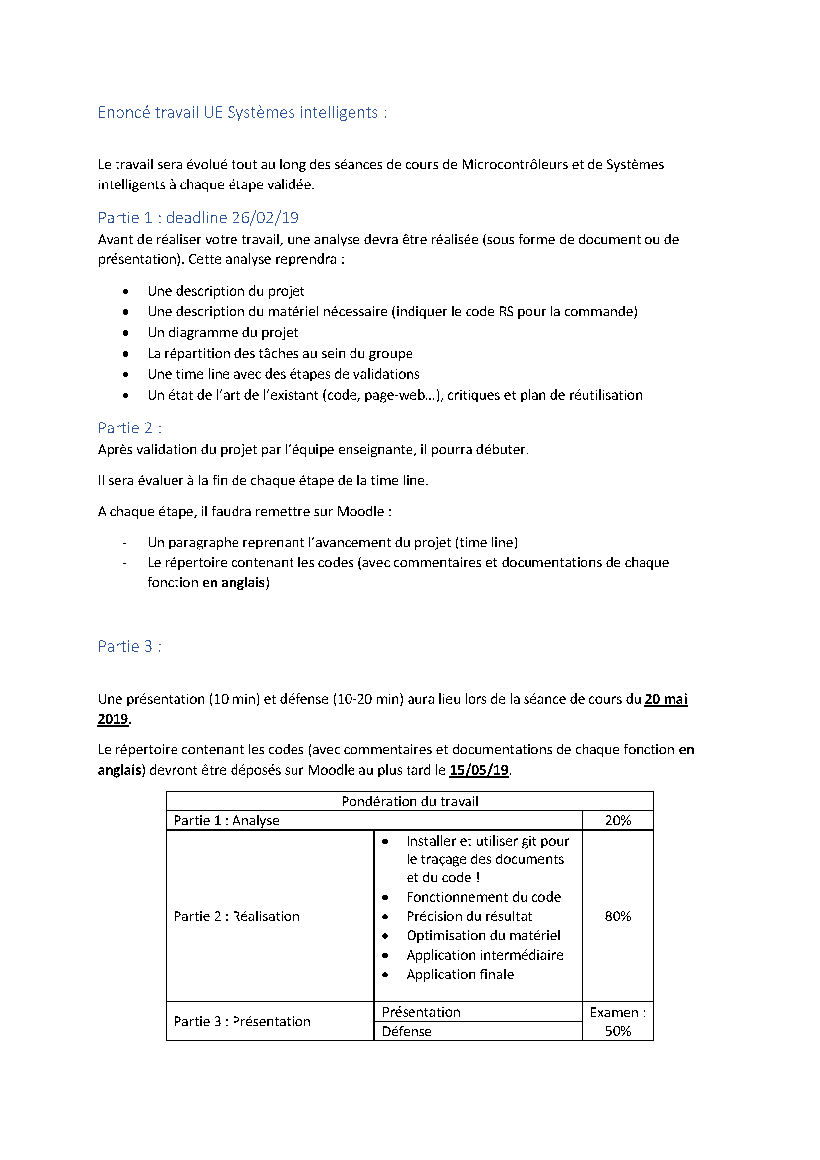

Figure 1: Cahier des charges

# Énoncé de rédaction du rapport :

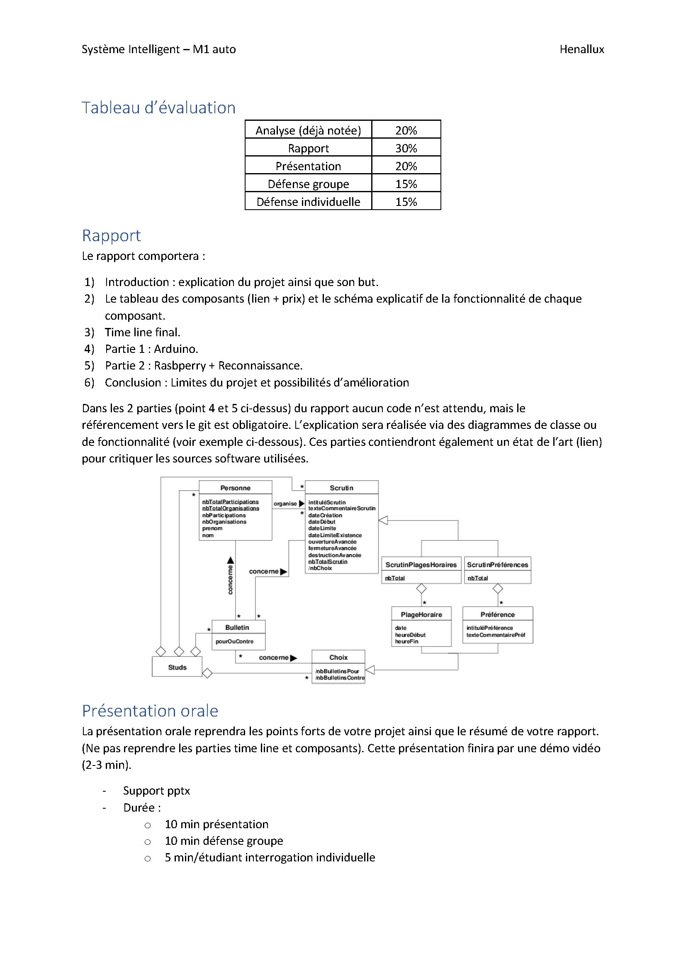

Figure 2: Modalité d'évaluation

# Diagramme de Gantt (Time line) :

Figure 3: Diagramme de Gantt

# Introduction :

Dans la cadre du cours de système intelligent, nous avons décidé de travailler sur un robot 6 axes. L’objectif est d’automatiser le robot pour qu’il soit capable de trier des pièces en fonction de leurs formes. Les formes sont carrées, rondes, triangulaires et en étoiles. Elles ont été imprimées en 3D. Nous avons imposé de reconnaitre uniquement les pièces noires sur fond d’une table blanche et uniquement les quatre formes présentes dans la Figure 4.

|  |  |  |  |
| --- | --- | --- | --- |
|  |  | https://scontent.fbru3-1.fna.fbcdn.net/v/t1.15752-9/60235573_2674339379247535_8304283249220255744_n.jpg?_nc_cat=111&_nc_ht=scontent.fbru3-1.fna&oh=fb1e8729771ace5ae4986a665ec6c7cc&oe=5D6577B0 | https://scontent.fbru3-1.fna.fbcdn.net/v/t1.15752-9/60096327_2352776761674542_235037901975453696_n.jpg?_nc_cat=105&_nc_ht=scontent.fbru3-1.fna&oh=c8623e0b06236fa416010236eb5c31a1&oe=5D6B959D |

Figure 4: Les formes

Pour effectuer le tri, nous avons ajouté un Raspberry3 et une caméra Pi au robot.

Le Raspberry est utilisé pour traiter l’image filmée par la caméra Pi. Celle-ci est accrochée sur un des axes du robot. La vidéo en temps réel de la caméra est affichée sur un écran LCD.

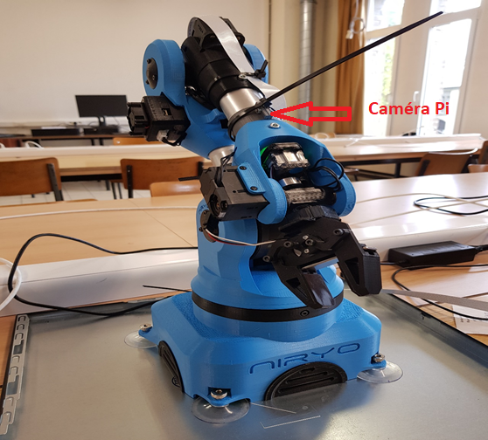

Figure 5: Robot Niryo One

Le robot est doté de deux modes : manuel et automatique.

Le mode automatique permet au robot de faire un « cycle ». Dans ce mode, le robot positionne la caméra au-dessus de chaque pièce pour permettre au Raspberry de l’analyser. Une fois l’analyse terminée, la pince du robot prend la pièce et la dépose dans la boîte prévue à cet effet voir la Figure 6. Une fois le cycle terminé, le robot se remet en mode « pause » illustré à la Figure 5.

Figure 6: Le réceptacle à pièce

Le mode manuel permet à l’utilisateur de positionner le bras à des positions prédéfinies. Il existe 3 positions possibles pour chaque pièce : position haut, position bas et position caméra. De plus, il est possible d’ouvrir ou de fermer la pince dans ce mode.

La position haute, Figure 7, permet de se placer juste au-dessus de la pièce pour pouvoir correctement les placer au début de l’opération, la position basse, Figure 8, quant à elle nous permettra de prendre la pièce et la position. On a choisi la position caméra (Figure 9) de manière optimale afin que la caméra ait une position de vue adaptée pour la reconnaissance de forme.

|  |  |  |
| --- | --- | --- |
| A picture containing wall, indoor  Description automatically generated  Figure 7: Position haute | A picture containing indoor, wall, floor  Description automatically generated  Figure 8: Position basse | A picture containing indoor, floor, wall  Description automatically generated  Figure 9: Position caméra |

# Liste des composants :

Voici un tableau récapitulatif qui reprend les différents composants qui constituent le projet : la caméra est utilisée pour filmer et afficher le résultat sur l’écran LCD. Le Raspberry sert à traiter les informations et piloter le Robot Niryo One. Ce Robot est quant à lui utilisé pour prendre les différentes pièces et les déposer aux endroits prédéfinis. Le câble est utilisé pour transférer les informations de la caméra au Raspberry.

|  |  |  |
| --- | --- | --- |
| Nom du composant | Prix | Lien |
| Robot Niryo One | 1799€ | <https://niryo.com/fr/> |
| Caméra Pi | 14,95€ | <https://www.gotronic.fr/cat-cameras-1646.htm> |
| Écran LCD | 49.95€ | <https://www.gotronic.fr/art-ecran-tactile-5-lcd5-pour-raspberry-pi-25666.htm> |
| Raspberry 3 | 40€ | <https://www.gotronic.fr/cat-cartes-raspberry-1564.htm> |
| Câble FPC 2m | 7 € | <https://www.gotronic.fr/art-nappe-2-m-pour-camera-pour-raspberry-pi-27963.htm> |
| Total | 1910,9 € |  |

Tableau 1: Liste des composants

# Multithreading :

L’exécution du code a dû se faire sur trois threads en même temps pour pallier les ralentissements de la capture vidéo et de l’affichage durant le déplacement du bras robotique du robot Niryo One. Le code fut pensé développer comme illustré à la Figure 10.

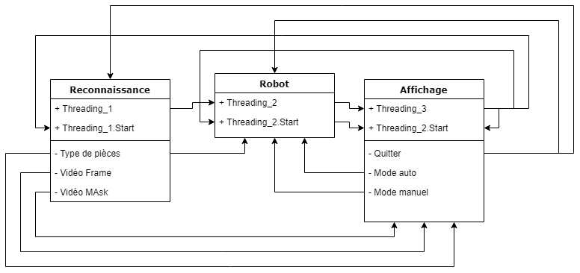

Figure 10: Représentation du multithreading et valeurs partagées

Nous disposons ici de trois threads différents, un qui va traiter le robot c’est-à-dire le déplacement du bras robotique de celui-ci en mode automatique, le déplacement du bras à chaque position que ce soit la position haute, basse, caméra …. Un deuxième thread reconnaissance qui va capturer la vidéo renvoyée par la caméra raspberryPi, en extraire le masque, qui lui aura été défini préalablement pour ne reconnaitre que les pièces noires, et va reconnaitre le contour pour ensuite le greffer à l’image principale. Cette reconnaissance de contour/forme sera envoyée au robot qui sera de quel type de pièce il s’agit. Et pour finir un dernier thread qui va gérer tout ce qui est affichage graphique, c’est-à-dire la reprise des captures vidéo avec les ajouts d’openCV (contour et masque) qui sont expliquées au chapitre 8.1 et qui sont renvoyées depuis le thread reconnaissance.

Les threads sont créés et lancés dans l’ordre expliqué à la Figure 11, cet ordre n’a pas été choisi aléatoirement, s’il n’est pas respecté le thread affichage va tenter d’afficher ou de communiquer avec des objets, méthodes variables qui ne sont pas encore présentes.

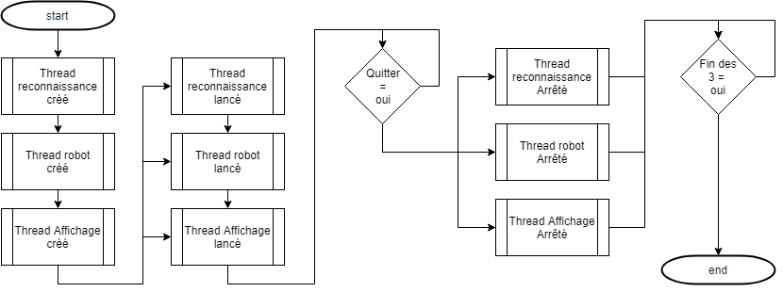

Figure 11: Ordre de lancement

# Raspberry et reconnaissance :

Deux techniques ont été utilisées pour la reconnaissance des formes. La première est une reconnaissance de forme sans « machine learning » et la deuxième utilise le « machine learning » avec des descripteurs (**inachevée et en bonus**). La première méthode fut utilisée, car elle est suffisamment simple et puissante pour le type d’application ici présente, qui a été défini en corrélation avec le cahier de charge et dans l’introduction au chapitre 5.

Il existe plusieurs techniques pour analyser une image et en extraire les objets ou tout autre élément il existe une multitude de méthodes que nous allons citer brièvement dans le Tableau 2 et sans rentrer dans les détails.

|  |
| --- |
| Nom |
| inRange (Technique utilisée dans notre cas) |
| Canny |
| Compare |

Tableau 2: Les différentes méthodes d'extractions d'objets

## Technique 1 :

Le but de cette technique est de créer un masque. Ce qui veut dire que le Raspberry analyse tous les pixels de la caméra. Si la couleur du pixel se situe dans la plage voulue représentée à la A screenshot of a cell phone

Figure 12 et à la Figure 13, il le colore en blanc. À l’inverse, le Raspberry le colore en noir. Voici le résultat pour un carré qui est illustré à la Figure 14.

|  |  |
| --- | --- |
| A screenshot of a cell phone  Description automatically generated  Figure 12: Ligne de code des masques | Figure 13: Image indiquant les valeurs RGB de l'image |

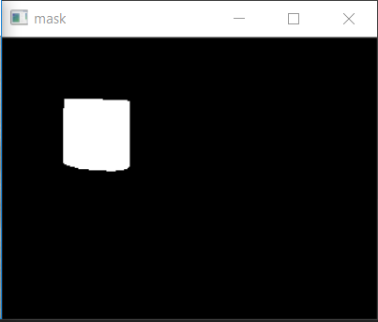

Figure 14: Masque de la première technique

L’utilisation du masque oblige de travailler avec des pièces dont la couleur se situe dans une certaine plage et sur une table de couleur complètement différente. Dans notre cas, nous avons utilisé des pièces noires sur une table blanche pour cette raison.

Une fois le masque crée, il faut tracer le contour du masque. Python est capable de le faire très facilement en analysant les pixels. Si deux pixels l’un à côté de l’autre sont différents, cela veut dire que le pixel se trouve sur le contour de la forme. Une fois tous les pixels analysés, le Raspberry reconnaît le contour de la forme. Voici le résultat du contour affiché sur la forme. On peut voir sur la Figure 15 que le résultat est précis.

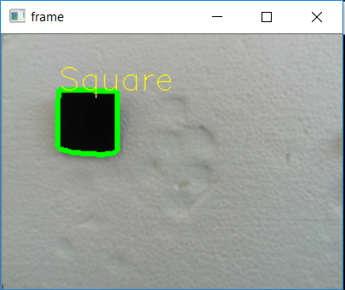

Figure 15 : Résultat de la première technique

La dernière étape est de compter le nombre de changements d’angle significatifs. En fonction du nombre de changements d’angle, il en déduit la forme. Dans le cas du carré, il faut d’abord approximer le contour pour qu’il soit constitué de lignes droites. Le raspberry écrit le résultat directement sur l’affichage vidéo.

Cette technique est contraignante pour une raison : le multithreading qui a été abordé au chapitre 7.

Voici notre diagramme de classe pour cette technique :

|  |
| --- |
| Figure 16: Diagramme de classe de la première technique |

## Technique 2 :

Cette technique utilise une des méthodes présentes dans le « machine learning », ici nous avons utilisé kNN (k-Nearest Neighbors) qui est de type supervisé cette à dire qu’il va comparer sons modèle et ses résultats avec une base de données contenant les résultats réels et corrects.

Premièrement, nous avons créé une base de données avec des photos des différentes formes. C’est avec celle-ci que le programme va apprendre.

Pour que le kNN soit précis, il faut traiter les données. Dans notre cas, nous avons classé les formes dans 4 listes différentes {Rond, Carré, Triangle, Étoile}. Ensuite, nous avons utilisé deux descripteurs différents : SIFT et ORB. Ces descripteurs vont permettre de trouver les points importants de chaque image. Voici un exemple avec le descripteur SIFT présenté aux Figure 17 et Figure 18:

|  |  |
| --- | --- |
| Figure 17: Image brute | Figure 18: Image brute + Kp |

Une fois les « keypoints » (kp) trouvés, ils sont transformés en vecteurs. Étant donné que nous travaillons avec « x » kp par images, nous devons en faire un vecteur de dimension [1 ; x] par image, une distance euclidienne est effectuée sur le vecteur des « x » images de chaque classe. Ensuite, chaque distance est labellisée pour qu’elle soit reliée à sa forme/ classe. Voici un schéma récapitulatif.

|  |
| --- |
| Figure 19: représentation des Ylabel et Xlabel |

La troisième étape consiste à faire différences entre toutes ces distances. Le résultat de cette différence doit être différent en fonction du y_label. Par exemple, la différence entre ronds ronds sera plus petite et différente que la différence entre ronds carrés. Pour savoir si les différences trouvées sont représentatives, nous avons tracé un graphique pour les ronds et les carrés. Voici le résultat :

Figure 20: Illustration de la méthode des distances

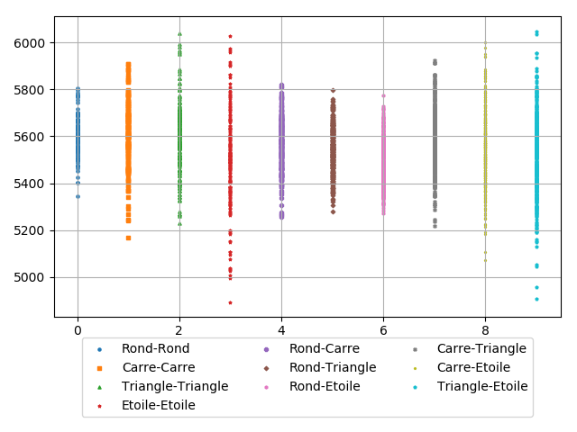

Figure 21: Graphique du résultat

On peut voir ici le problème sur lequel nous sommes tombés. Les différences trouvées sont presque toutes les mêmes, quelles que soient les formes. C’est à cause de cela que nous n’avons pas réussi à finir cette technique.

Voici notre diagramme de classe pour cette technique :

|  |
| --- |
| Figure 22: Diagramme de classe de la deuxième technique |

# Le robot :

Le robot [Niryo](https://niryo.com/fr/) one est un robot 6 axes pilotés en interne par un Raspberry sous le système [ROS](https://www.ros.org/). Ce système permet de simplifier grandement la programmation, en effet plutôt que de gérer les moteurs manuellement, nous envoyons simplement les positions voulues et le robot s’y rend en déplaçant au mieux ses derniers avec les vitesses adaptées.

Plusieurs protocoles sont disponibles. Nous utiliserons le [Modbus TCP/IP](http://tvaira.free.fr/reseaux/exercices-modbus-tcp.pdf) qui semble être le plus adapté dans notre cas. Ce mode demande de démarrer un programme sur le serveur (ici le robot) pour envoyer des commandes depuis le client (notre Raspberry avec écran). En choisissant le bon port sur le client avec l’adresse IP du robot, le transfert de commandes s’effectue sans aucun souci.

Les moyens de communiquer avec le robot sont détaillés sur cette [page](https://niryo.com/docs/niryo-one/developer-tutorials/get-started-with-the-niryo-one-ros-stack/). La documentation des commandes pour le protocole Modbus est détaillée sur cette [page](https://github.com/NiryoRobotics/niryo_one_ros/tree/master/niryo_one_modbus), les principales utilisées sont montrées sur la Figure 23.

|  |  |
| --- | --- |
|  |  |

Figure 23 Commandes ModBus pour le robot Niryo

## Fixation de la caméra sur le robot :

|  |  |
| --- | --- |
| La caméra Raspberry pi doit être fixée sur le bras du robot de manière optimale pour qu’elle ne bouge pas durant les mouvements du robot. À cet effet, nous avons modélisé un support pour l’imprimer en 3D comme présenté sur la Figure 24. Ce support est composé de deux parties reliées par une charnière d’un côté à gauche de la Figure 24 et d’une vis de serrage dans un insert fileté pour fixer fermement la caméra au bras à droite de la Figure 24.  La caméra est ensuite fixée par les trous de serrage sur le dessus présent sur la Figure 24. | Figure 24: Modélisation du support caméra |

## Interface graphique :

Afin de gérer facilement les différentes fonctionnalités de notre programme, nous avons créé une interface graphique contenant la vision de la [caméra](https://www.gotronic.fr/cat-cameras-1646.htm), le lancement du mode automatique et une page dédiée au mode manuel permettant de positionner le robot à toutes les positions voulues.

Cette dernière est réalisée avec la bibliothèque [TKINTER](https://github.com/GuillaumeHouba/NyrioVision/blob/master/connexion.sh) simplifiant grandement l’intégration de toutes les fonctionnalités voulues. Elle prend naturellement tout [l’écran](https://www.gotronic.fr/art-ecran-tactile-5-lcd5-pour-raspberry-pi-25666.htm) 5 pouces de 800 par 480 et permet de sélectionner aisément les boutons voulus avec le stylet tactile.

Voici le menu principal et le menu du mode manuel (Figure 25 & Figure 26)

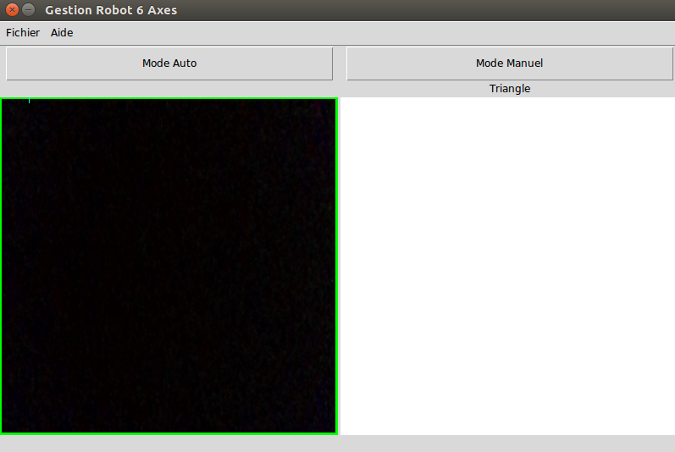

Figure 25: Menu principal

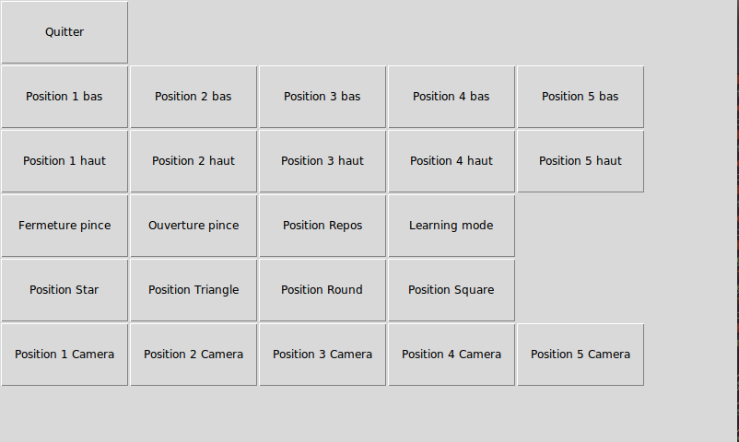

Figure 26: menu mode manuel

Cette interface est optimale pour le petit écran utilisé vu la largeur des boutons.

## Raspberry :

Le [Raspberry](https://www.raspberrypi.org/) fonctionne sous le système [Raspbian](https://www.raspberrypi.org/downloads/raspbian/) permettant d’intégrer la majorité des fonctionnalités disponibles sous [Ubuntu](http://releases.ubuntu.com/16.04/) (le code est testé avec succès sur une machine disposant de ce système) tout en étant très léger. [Python 3.7](https://www.python.org/downloads/release/python-370/) est installé ainsi que toutes les bibliothèques requises pour notre code (voir [README.MD](https://github.com/GuillaumeHouba/NyrioVision/blob/master/README.md) sur git pour tous les détails de l’installation).

### Connexion au serveur :

En premier lieu, nous devons exécuter le code [Modbus_server.py](https://github.com/GuillaumeHouba/NyrioVision/blob/master/Robot%206%20axes/Communication%20Modbus/Serveur/modbus_server.py) sur le Raspberry du robot afin de pouvoir envoyer des commandes de position. Ce dernier ne disposant d’aucun clavier ni écran, nous devons y accéder par [SSH](https://doc.ubuntu-fr.org/ssh) puis lancer le code python.

Pour simplifier l’exécution, un [script](https://doc.ubuntu-fr.org/tutoriel/script_shell) [connexion.sh](https://github.com/GuillaumeHouba/NyrioVision/blob/master/connexion.sh) est créé ([Lien Git](https://github.com/GuillaumeHouba/NyrioVision/blob/master/connexion.sh)) celui-ci intègre la connexion [SSH](https://doc.ubuntu-fr.org/ssh) et la connexion par mot de passe automatique grâce à la fonction [SSHPASS](https://linux.die.net/man/1/sshpass). Une simple exécution à ce point ne fonctionnerait pas ; en effet, celui-ci serait exécuté sur notre [Raspberry](https://www.raspberrypi.org/) plutôt que celui du robot. Pour résoudre ce problème, un changement du path est effectué par paramètre ce qui lance avec succès le serveur. La console vide s’ouvrant ne doit absolument pas être fermée sous peine de fermer le serveur. En fermant la console et donc le serveur, le client (notre Raspberry) ne peut plus communiquer.

### Lancement programme :

En second lieu, nous lançons le code python contenant toute la gestion de la reconnaissance, du robot et de l’interface graphique par un second [script](https://doc.ubuntu-fr.org/tutoriel/script_shell) [programme.sh](https://github.com/GuillaumeHouba/NyrioVision/blob/master/programme.sh). Celui-ci, beaucoup plus simple, se charge de lancer le code python sous python3.

Le code de l’acquisition d’image est modifié par rapport au programme sur Ubuntu pour correctement utiliser le Raspberry Pi.

# Conclusion :

Le projet a été mené à son terme malgré les soucis rencontrés avec le multithreading et le robot (communication peu évidente au début). La reconnaissance des pièces se fait à la perfection et sans aucune erreur ce qui permet de trier efficacement les pièces. Cependant le code n’a été développé que pour une seule couleur comme ce qui était prévu dans le cahier des charges.

Pour améliorer le projet et permettre de reconnaitre toutes les couleurs, la technique numéro 2 aurait dû être utilisée, car elle permet de détecter les formes qu’importe la couleur de celles-ci.

Avec plus de temps, nous aurions également pu créer un moyen pour que le robot cherche par lui-même les pièces et donc ne plus devoir placer les pièces à des endroits précis. Pour cela, il aurait fallu récupérer les positions via la caméra.

# Source :

[Installation libraire Python](https://docs.python.org/3/)

[Compréhension de SIFT](https://opencv-python-tutroals.readthedocs.io/en/latest/py_tutorials/py_feature2d/py_sift_intro/py_sift_intro.html)

[Forum Python](https://openclassrooms.com/fr/courses/235344-apprenez-a-programmer-en-python)

[Utilisation de OPENCV](https://opencv.org/)

[Forum Python](https://stackoverflow.com/)

[Communication](https://niryo.com/docs/niryo-one/developer-tutorials/get-started-with-the-niryo-one-ros-stack/)

[Script connexion](https://niryo.com/docs/niryo-one/developer-tutorials/use-the-niryo-one-python-api/)

[Modbus](https://github.com/NiryoRobotics/niryo_one_ros/tree/master/niryo_one_modbus)

[GitHub](https://github.com/GuillaumeHouba/NyrioVision)